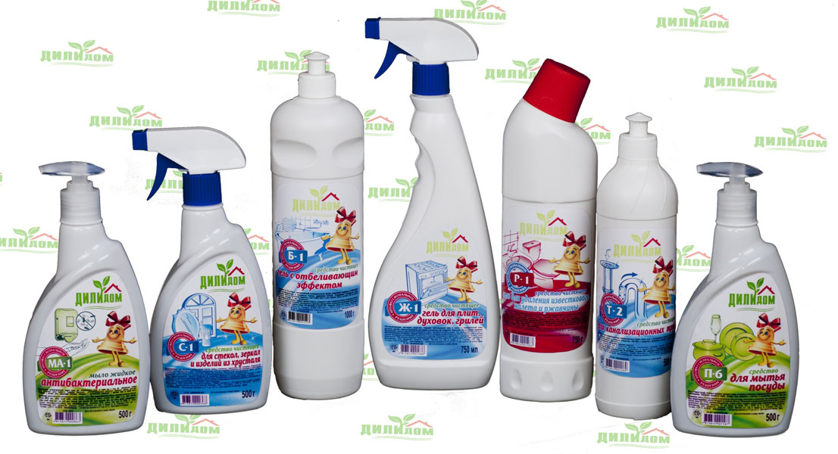
Наименование | Наименование и краткая характеристика | Применение | Внешний вид
1 | 2 | 4 | 5
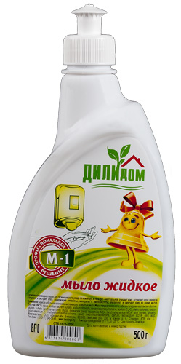 | Мыло жидкое М-1  Косметическое жидкое мыло для гигиенического ухода за кожей рук и тела.  • Благодаря специально подобранному составу и рН – нейтральной формуле мыло не раздражает и бережно  ухаживает за кожей, очищая и оставляя ощущение свежести на долгое время.  • Глицерин и экстракт алоэ, содержащий витамины, минералы и аминокислоты, увлажняют и смягчают кожу .  • Рекомендуется для ежедневного применения.  • Фасовка 500 мл с дозатором. | Нанести небольшое количество мыла на кожу, вспенить и смыть. | Цвет белый перламутровый, свежий фруктовый запах
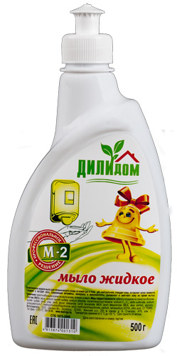 | Мыло жидкое М-2  Косметическое жидкое мыло для гигиенического ухода за кожей рук и тела.  • Благодаря специально подобранному составу и улучшенной рН – нейтральной формуле мыло не раздражает  и бережно ухаживает за кожей, очищая и оставляя ощущение свежести на долгое время.  • Глицерин и экстракт алоэ, содержащий витамины, минералы и аминокислоты, увлажняют и смягчают кожу .  • Рекомендуется для ежедневного применения.  • Фасовка 500 мл с дозатором. | Нанести небольшое количество мыла на кожу, вспенить и смыть. | Цвет оранжевый перламутровый, свежий фруктовый персиковый запах.
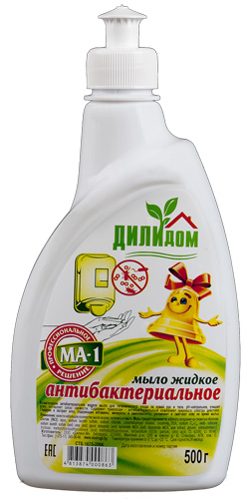 | Мыло жидкое антибактериальное МА-1  Для ежедневного мытья и дезинфекции кожи рук и тела.  • Благодаря специально подобранному составу и рН – нейтральной формуле мыло не раздражает и бережно ухаживает  за кожей, очищая и оставляя ощущение свежести на долгое время,  • Удаляет грязь, устраняет резкие запахи, эффективно даже в жесткой воде.  • Антибактериальная добавка – триклозан – обладает широким спектром противомикробной активности.  • Глицерин и экстракт алоэ, содержащий витамины, минералы и аминокислоты, увлажняют и смягчают кожу.  • Фасовка 500 мл с дозатором | Нанести небольшое количество мыла на кожу, вспенить и смыть. | Цвет салатовый перламутровый, свежий фруктовый запах зеленого яблок
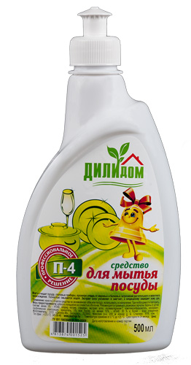 | Средство для мытья посуды П-4  Моет и очищает посуду, столовые приборы, кухонную утварь от жировых и белковых загрязнений растительного и животного происхождения.  • Быстро удаляет различные загрязнения и жиры, придает блеск посуде.  • Эффективно работает в холодной воде, полностью смывается.  • Экстракт алоэ увлажняет и смягчает, а кондиционер защищает кожу рук.  • Фасовка 500 г с дозатором. | Нанести 2-4 капли средства на увлажненную губку или посуду, использовать по назначению. При необходимости повторить. | Цвет зеленый, свежий фруктовый запах зеленого яблока.
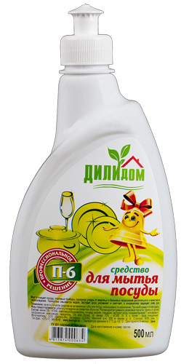 | Средство для мытья посуды П-6  Моет и очищает посуду, столовые приборы, кухонную утварь от жировых и белковых загрязнений растительного и животного происхождения.  • Концентрированная формула позволяет вымыть большое количество посуды с небольшим расходом средства.  • Эффективно работает в холодной воде, полностью смывается.  • Экстракт алоэ увлажняет и смягчает, а кондиционер защищает кожу рук.  • Фасовка 500 г с дозатором. | Нанести 2-4 капли средства на увлажненную губку или посуду, использовать по назначению. При необходимости повторить. | Повышенное пенообразование, низкое раздражающее действие на кожу, цвет желтый, свежий фруктовый цитрусовый запах.
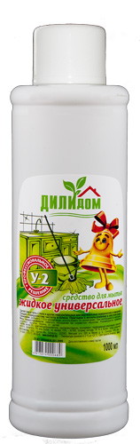 | Средство для мытья жидкое универсальное У-2  Для мытья любых загрязненных поверхностей, кухонной мебели и изделий из всех видов водостойких материалов. Обеспечивает качественное удаление грязи, жировых, масляных и других минеральных загрязнений.  • Общая и профилактическая уборка помещений и всех типов поверхностей (линолеумных, паркетных, деревянных,  кафельных, бетонных, окрашенных и неокрашенных полов, лестниц, стен, дверей).  • Чистка ковров и ковровых покрытий, мягкой мебели и мебели из кожи и кожзаменителей, удаление жировых  загрязнений на поверхностях из текстиля, пластика, кожи, керамики .  • Удаление трудновыводимых пятен на всех типах поверхностей (кофе, вино, кетчуп, масло).  • Пригодно к использованию в жёсткой воде.  • Гелеобразное, что позволяет более эффективно бороться с загрязнениями, не абразивное.  • Фасовка 1000 мл с колпачком-дозатором. | Разбавить 1:10 в теплой воде, использовать по назначению. При необходимости повторить. | Густая масса, цвет желтый, универсальное средство.
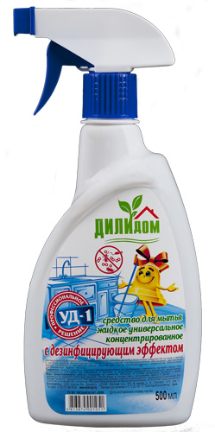 | Средство для мытья жидкое универсальное концентрированное  с дезинфицирующим эффектом УД-1  Очистка от комплексных загрязнений и обеззараживание (проведение генеральных уборок с дезинфекцией) поверхностей.  • Очистка от комплексных загрязнений и обеззараживание поверхностей из любых водостойких материалов - пол (все типы  материалов и покрытий), стены, мебель, прочие напольные покрытия, обивочные ткани, мягкая мебель.  • Очистка предметов ухода и средств личной гигиены, игрушек (из металлов, полимерных материалов, резины).  • Не оказывает разрушающего воздействия.  • Мытье и обеззараживание посуды.  • Фасовка 500 г с триггером. | для очистки методом замачивания, погружения, распыления или с использованием специального оборудования растворить 50-100 мл средства в 5 л теплой воды (от 1:100 до 1:50). Режимы профилактической дезинфекции указаны в инструкции по применению. | Дезинфицирующий эффект, нейтральное, пенное
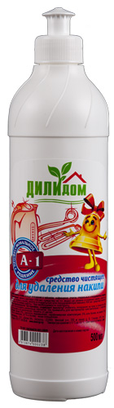 | Средство чистящее для удаления накипи А-1  Удаляет накипь и известковые отложения в чайниках, кофеварках, утюгах, стиральных и посудомоечных машинах.  • Быстро удаляет минеральные загрязнения и накипь.  • Регулярное применение средства экономит энергию и продлевает жизнь электрических приборов.  • Фасовка 500 мл. | Налить раствор (100 мл. средства на 1л. воды) до уровня отложения накипи, довести до кипения, промыть водой; залить в стиральную или посудомоечную машину 500 мл. средства и включить основную программу работы. При необходимости повторить.
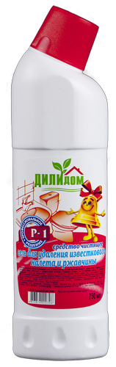 | Средство чистящее для удаления известкового налета и ржавчины Р-1 гель  Удаляет органические и минеральные отложения, известковый налет и ржавчину с поверхности унитазов, ванн, раковин и кафельной плитки, душевых кабин и труб.  • Гелеобразное, что позволяет более эффективно бороться с загрязнениями, не абразивное, не оставляет полос и царапин.  • Эффективная формула борется со ржавчиной, известковым налетом и минеральными отложениями. Кислотное.  • Пригодно для использования на кислотостойких поверхностях.  • Придает поверхности блеск.  • Фасовка 750 г (утенок). | нанести на загрязненную поверхность, обработать щеткой, смыть водой. При необходимости повторить. | Гелеобразное, кислотное
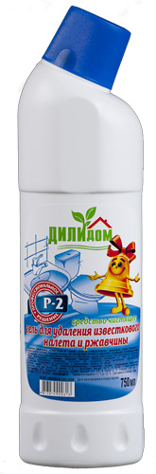 | Средство чистящее для удаления известкового налета и ржавчины Р-2 гель  Удаляет органические и минеральные отложения, известковый налет и ржавчину с поверхности унитазов, ванн, раковин и кафельной плитки, душевых кабин и труб.  • Гелеобразное, что позволяет более эффективно бороться с загрязнениями, не абразивное, не оставляет полос  и царапин. Шелочное.  • Придает поверхности блеск, обладает дезинфицирующими свойствами.  • Эффективная формула борется органическими и минеральными отложениями.  • Пригодно для использования на щелочестойких поверхностях.  • Фасовка 750 г (утенок). | нанести на загрязненную поверхность, обработать щеткой, смыть водой. При необходимости повторить. | Гелеобразное, щелочное
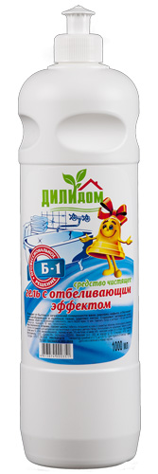 | Средство чистящее Б-1 гель с отбеливающим эффектом  Очищает от бытовых загрязнений ванны, раковины, кафель, а также отбеливает хлопчатобумажные и льняные ткани, удаляет пятна.  • Гелеобразное. Чистит и дезинфицирует.  • Концентрированная формула позволяет легко очистить даже самые сильнозагрязненные поверхности.  • Содержит активный хлор  • Удаляет запахи.  • Фасовка 1000 г. | обработать загрязненную поверхность, смыть водой через 15 мин. Замочить белье в растворе 1:100 при комнатной температуре, выдержать 30 мин, прополоскать. | Гелеобразное
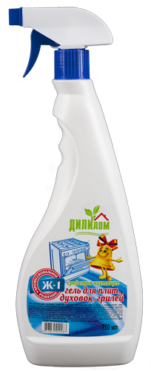 | Средство чистящее Ж-1 гель для плит, духовок, грилей  Удаляет пригоревший жир, грязь и пригоревшие остатки пищи с поверхностей плит, духовок, СВЧ, грилей, электроприборов для жарки и выпечки.  • Концентрированная формула позволяет легко очистить даже самые сильнозагрязненные поверхности.  • Гелеобразное, что позволяет более эффективно бороться с загрязнениями, не абразивное, не оставляет полос  и царапин.  • Пригодно для жарочных поверхностей всех типов.  • Эргономичная форма бутылки и наличие распылителя/триггера делает использование легким и простым.  • Фасовка 750 мл с триггером. | нанести равномерно, выдержать 5 мин., протереть и смыть водой. При необходимости повторить. | Гелеобразное, с триггером
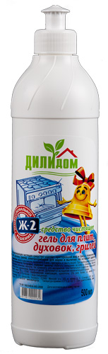 | Средство чистящее Ж-2 гель для плит, духовок, грилей  Удаляет пригоревший жир, грязь и пригоревшие остатки пищи с поверхностей плит, духовок, СВЧ, грилей, электроприборов для жарки и выпечки.  • Концентрированная формула позволяет легко очистить даже самые сильнозагрязненные поверхности.  • Гелеобразное, что позволяет более эффективно бороться с загрязнениями, не абразивное, не оставляет полос  и царапин.  • Пригодно для жарочных поверхностей всех типов.  • Фасовка 500 мл. | нанести равномерно, выдержать 5 мин., протереть и смыть водой. При необходимости повторить. | Гелеобразное
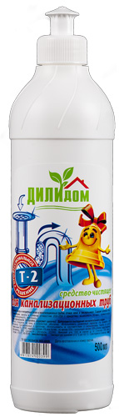 | Средство чистящее Т-2 для канализационных труб  Устраняет засоры и неприятные запахи в канализационных трубах, стоках ванн и умывальниках.  • Прекрасно справляется со следующими причинами засоров: жир, волосы, остатки пищи, бумага и др.  • Гелеобразное, что позволяет более эффективно бороться с загрязнениями и засорами.  • Содержит активный хлор.  • Удаляет неприятные запахи. Фасовка 500 г. | залить в сливное отверстие 200-250 мл средства, выдержать 30 мин., промыть водой. При необходимость повторить | Гелеобразное
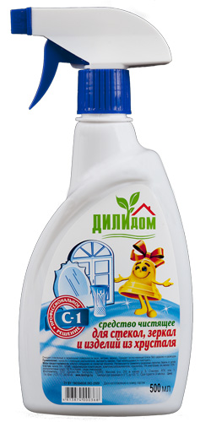 | Средство чистящее С-1 для стекол, зеркал и изделий из хрусталя  Быстро и эффективно очищает поверхности стекол, окон, зеркал и хрусталя.  • Усиливает естественный блеск, водо- и грязеотталкивающие свойства очищаемых поверхностей без царапин и разводов.  • Эффективное удаление грязи, пыли и следов от пальцев  • Обеспечивает долговременный эффект чистоты  • Фасовка 500 г с триггером. | нанести с помощью распылителя, вытереть насухо. При необходимости повторить.
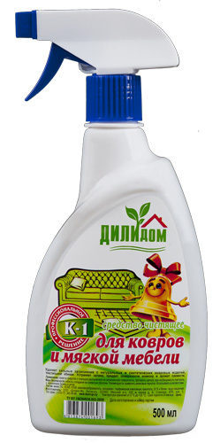 | Средство чистящее для ковров и мягкой мебели К-1  Эффективное средство для чистки ковров и ковровых покрытий, мягкой мебели, салонов автомобилей с помощью моющих пылесосов или вручную от сильных загрязнений.  • Удаляет сильные загрязнения с натуральных и синтетических ковровых изделий и текстильной обивки.  • Устраняет неприятные запахи, придает поверхностям новизну и аромат свежести.  • Может использоваться как пятновыводитель.  • Фасовка 500 мл с триггером . | нанести на поверхность, вытереть насухо. При необходимости повторить.
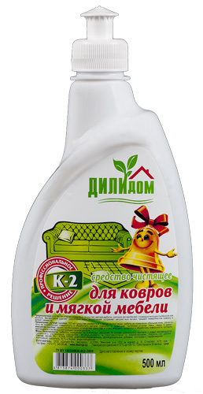 | Средство чистящее для ковров и мягкой мебели К-2  Эффективное средство для чистки ковров и ковровых покрытий, мягкой мебели, салонов автомобилей с помощью моющих пылесосов или вручную.  • Удаляет различные виды загрязнений.  • Устраняет неприятные запахи, придает поверхностям новизну и аромат свежести.  • Может использоваться как пятновыводитель.  • Фасовка 500 мл . | разбавить средство 1:10 в теплой воде, нанести пену на поверхность, обработать щеткой, удалить остатки пены.
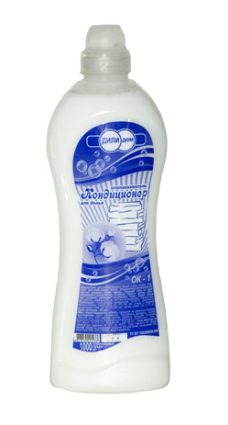 | Кондиционер-ополаскиватель для белья ОК-1  Предназначен для ополаскивания белья после стирки.  • Подходит для всех видов ткани, помогает сохранить форму одежды, сохраняет яркость цветов.  • Облегчает глажение.  • Защищает ткань от преждевременного изнашивания, уменьшает сминаемость ткани.  • Придает белью мягкость , свежесть и антистатические свойства.  • Эффективен даже в жесткой воде  • Фасовка 1000 мл. | Для ополаскивания вручную добавить 70 мл средства (готовый раствор) на 10 кг белья  Для ополаскивания белья автоматизиро-ванным способом применяется следующая дозировка: автоматическая стирка (4-5 кг белья) 110-140 мл средства; ополаскивание в машинах активаторного типа (20 кг белья)- 100-140 мл | Цвет белый, свежий запах (аналогичны ленору классическому)

